রোজায় ডায়াবেটিক রোগী কীভাবে খাবেন?
যুগান্তর ডেস্ক

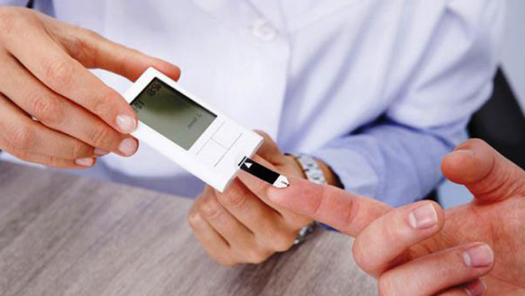ফাইল ছবি
ডায়াবেটিস একটি দীর্ঘমেয়াদি রোগ। রোজায় ডায়াবেটিক রোগীদের বিশেষ সতর্ক থাকতে হয়। খাবার ব্যবস্থাপনা সঠিকভাবে করতে হয়। নতুন সুগার ফল করে বিপদ হতে পারে।
রোজার সময় একজন মানুষকে ভোররাত থেকে সূর্য অস্ত যাওয়া পর্যন্ত না খেয়ে থাকতে হয়। ভৌগোলিক অবস্থান ও মৌসুম ভেদে এ সময়কাল ১৪ ঘণ্টা থেকে শুরু করে সর্বোচ্চ ২৩ ঘণ্টা পর্যন্ত হতে পারে। আমাদের দেশে সেহরি ও ইফতারের মধ্যবর্তী সময় সর্বোচ্চ ১৮ ঘণ্টা হতে পারে। এ দীর্ঘ সময় একজন ডায়াবেটিক রোগীর না খেয়ে থাকা উচিত হবে কী না তা নিয়ে অনেক বছর ধরে বহু বিতর্ক হয়েছে।
এ বিষয়ে বিস্তারিত জানিয়েছেন বঙ্গবন্ধু শেখ মুজিব মেডিকেল বিশ্ববিদ্যালয়ের হরমোন ও ডায়াবেটিস বিশেষজ্ঞ ডা. শাহজাদা সেলিম।
রোজা রাখার সময় ডায়াবেটিক রোগীর ঝুঁকিসমূহ
* রক্তের গ্লুকোজের মাত্রা কমে যাওয়া (হাইপোগ্লাইসেমিয়া)
* রক্তে গ্লুকোজের পরিমাণ বেড়ে যাওয়া (হাইপারগ্লাইসেমিয়া)
* ডায়াবেটিক কিটোঅ্যাসিডোসিস
* পানিশূন্যতা ও থ্রম্বোএম্বোলিজম
রোজায় ডায়াবেটিক রোগীর খাদ্য ব্যবস্থাপনা
ডায়াবেটিক রোগী রোজা রাখার সময় সবচেয়ে বেশি সতর্ক থাকতে হবে খাদ্য ব্যবস্থাপনায়।
* সেহরির খাবার সেহরির শেষ সময়ের অল্প কিছুক্ষণ আগে খাওয়া।
* ইফতারের সময় অধিক পরিমাণে মিষ্টি ও চর্বি জাতীয় খাবার গ্রহণ না করা।
* ডায়াবেটিস রোগীদের পর্যাপ্ত পরিমাণে পানি ও পুষ্টিকর খাবার খেতে হবে যেন তারা পানিশূন্যতায় না ভোগেন। খেজুর খেলে একটা খেজুর খেতে পারেন। ফলমূল, শাকসবজি, ডাল ও টকদই তালিকাভুক্ত করতে পারেন। ডাবের পানি পান করতে পারেন।
* খাদ্যের ক্যালরি ঠিক রেখে খাওয়ার পরিমাণ এবং ধরন ঠিক করতে হবে। সঠিক সময়ে সঠিক পরিমাণ খাওয়া প্রয়োজন।
* রমজানের আগে যে পরিমাণ ক্যালরিযুক্ত খাবার খেতেন রমজানে ক্যালরির পরিমাণ ঠিক রেখে খাবার সময় এবং ধরন বদলাতে হবে। প্রয়োজন হলে নিউট্রিশনিস্টের সঙ্গে যোগাযোগ করে খাবার তালিকা ঠিক করে নিতে হবে। লক্ষ্য রাখতে হবে ওষুধের সঙ্গে খাবারের যেন সামঞ্জস্য থাকে। ইফতারের সময় অতি ভোজন এবং শেষ রাতে অল্প আহার পরিহার করতে হবে।
এক্ষেত্রে করণীয় হলো
* প্রত্যেক রোজাদার ডায়াবেটিক রোগীর অবস্থা তার স্বাতন্ত্রসহ বিবেচনা করতে হবে।
* ঘন ঘন রক্তের গ্লুকোজের মাত্রা দেখতে হবে। প্রতিদিন বেশ ক’বার (কমপক্ষে তিনবার) রক্তে গ্লুকোজের মাত্রা দেখতে হবে। শেষ ভাগে অবশ্যই রক্তের গ্লুকোজ দেখার ব্যবস্থা থাকতে হবে। আর টাইপ ১ ডায়াবেটিক রোগীদের ক্ষেত্রে খুব সতর্কতার সঙ্গে রক্তের গ্লুকোজ লক্ষ্য রাখতে হবে।
* প্রতিদিনের খাদ্যের পুষ্টিমান অন্যান্য সময়ের মতোই রাখার চেষ্টা করতে হবে। স্বাভাবিক দৈহিক ওজন ধরে রাখার ব্যবস্থা রাখতে হবে। গবেষণায় দেখা যায় ২০-২৫ শতাংশ ডায়াবেটিক রোগীর দৈহিক ওজন কমে বা বাড়ে। ইফতারে চর্বি সমৃদ্ধ খাদ্য এবং তেলে ভাজা খাবার গ্রহণ করা হতে যতটা সম্ভব বিরত থাকতে হবে। কেননা এসব হজম হতে সময় লাগবে। কিন্তু ডায়াবেটিক রোগীর ইফতারের পরপরই যত দ্রুত সম্ভব রক্তে গ্লুকোজ সরবরাহ করা ব্যবস্থা করতে হবে। সেজন্য জটিল শর্করা জাতীয় খাবার সেহরির সময় খেতে হবে। ইফতারিতে সহজ পাচ্য খাবার খেতে হবে। প্রচুর পানি ও অন্যান্য তরল খাবার খেতে হবে। সেহরির খাবার নির্ধারিত সময় শেষ হওয়ার ঠিক আগে খেতে হবে এবং তারপর প্রচুর পানি পান করা বাঞ্ছনীয়।
* শারীরিক শ্রম বা ব্যায়াম স্বাভাবিক শারীরিক কর্মকাণ্ড চালানো যেতে পারে এ সময়। খুব বেশি কঠোর শ্রম বা ব্যায়াম না করাই ভালো। এতে করে হাইপোগ্লাইসেমিয়া হতে পারে। কঠোর শ্রম বিকাল বেলায় তো করা যাবেই না। তারাবি নামাজ পড়লে, তাকে শারীরিক শ্রম হিসাবে গণ্য করা যেতে পারে। কিছু কিছু ডায়াবেটিক রোগী (বিশেষত টাইপ-১) যাদের রক্তের গ্লুকোজ ঠিকমতো রাখা যাচ্ছে না তাদের ক্ষেত্রে হাইপোগ্লাইসেমিয়ার ঘটনা প্রায়শ মারাত্মক হয়।
* প্রতিটি ডায়াবেটিস রোজাদারকে একথাটি খুব স্পষ্টভাবে বুঝতে হবে যে, যখনই হাইপোগ্লাইসেমিয়ার কোনো লক্ষণ শরীরে দেখা দেয় তার পর * তটা সম্ভব দ্রুততর সময়ের মধ্যে গ্লুকোজ/চিনি/মিষ্টি কোনো খাদ্য/শরবত ইত্যাদি যে কোনো একটি খেয়ে নিতে হবে।

